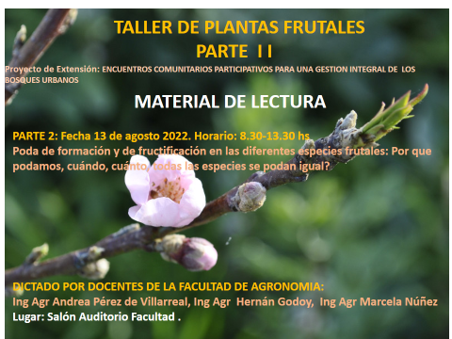

TALLER DE PLANTAS FRUTALES
Material de lectura
PARTE 2:
Plantación de frutales
El resultado de una plantación resultará de la interacción entre el clima, el suelo y la planta, además del manejo que se pueda hacer de ellos, tendiendo a optimizar el comportamiento de la planta para poder obtener el máximo de producción con la mejor calidad de producto.
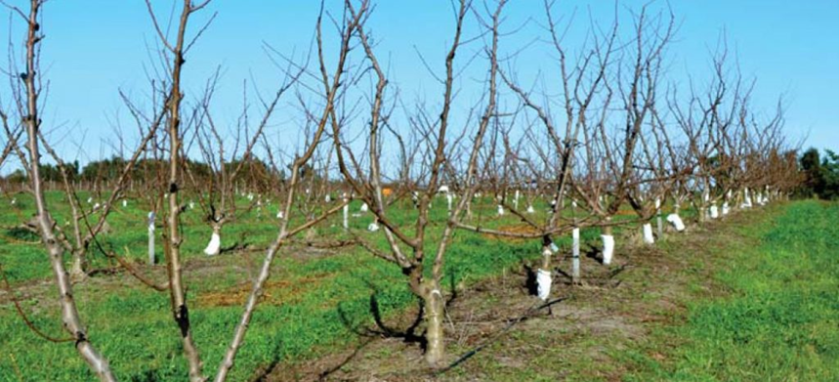
El objetivo del fruticultor al realizar la plantación, es la obtención de un beneficio máximo acumulado durante un período de 15 – 20 años como mínimo. Por lo que una plantación de árboles frutales es una inversión a largo plazo que implica una buena planificación, plantación adecuada en tiempo, forma y un buen manejo de los árboles.
En este sentido, los factores que se buscan maximizar son el rápido crecimiento de los árboles, la rápida entrada en producción, el vigor y la sanidad, con el fin de tener una buena producción y una óptima calidad de fruta.
Planificación previa a la plantación
Algunos de los aspectos a considerar en la etapa de pre-plantación son:
– Elección del sitio: suelo – topografía – pendiente.
– Combinación: copa (variedad) / pie (portainjerto) – planta de vivero.
– Marco de plantación – distancias entre filas y entre plantas.
–Orientación y pendiente de las filas – preparación del suelo – sistematización.
– Análisis de suelo
– Marcado de filas y alomado
Elección del sitio
El lugar a plantar frutales debe ser soleado, amplio y con un suelo apropiado.
Los árboles frutales para expresar su máximo potencial en crecimiento y producción se deben plantar en un suelo fértil, rico en materia orgánica, con buen drenaje, con una profundidad entre 0.5 a 1.0 m, no salinos (pH que oscilan entre 5,8 y 6,4). Si de acuerdo a la topografía el cuadro es muy azotado por vientos, se deben crear cortinas rompevientos que pueden ser por ejemplo de casuarina.
Estas cortinas rompevientos deben ser manejadas para que no compitan con la plantación frutal, podándolas en altura para no permitir que produzca sombra sobre los frutales y haciendo una pared de no más de 1,5 m.de ancho. Las raíces de los árboles frutales son muy sensibles a la falta de oxígeno en el suelo, por eso los excesos de agua son muy perjudiciales y pueden causar su muerte por asfixia radicular. Uno de los elementos a tener en cuenta en la selección del sitio a plantar es el drenaje interno de los suelos, sabiendo que un suelo no debe permanecer anegado por más de 48 horas.
Combinación copa/pie: (variedad/patrón)
La detención del crecimiento vegetativo y la caída de hojas en otoño son adaptaciones adquiridas evolutivamente por los árboles frutales. Durante la dormancia otoño-invernal, los árboles frutales poseen ciertas necesidades de frío para cumplir determinados procesos fisiológicos. Si los árboles de hoja caduca no logran satisfacer sus requerimientos de frío expresadas como “HORAS DE FRÍO” presentarán una brotación desuniforme, con una floración retrasada y despareja De acuerdo a este requerimiento es que se podrá elegir las variedades para una zona determinada. También será importante considerar el período libre de heladas que exista en la región, para evitar la elección de variedades demasiado tempranas que puedan ser dañadas por las mismas.
El portainjerto, además de tener requerimientos de frío invernal, se deberá seleccionar de acuerdo al tipo de suelo del cuadro, al vigor que se elija para la combinación a considerar, a la existencia o no de enfermedades y plagas en el suelo, entre otros.
Luego de seleccionar la combinación variedad-pie a plantar, es fundamental asegurarse de tener en tiempo y forma una planta de calidad, por lo que el encargue de las mismas a los viveros debe de ser en la temporada anterior.
Es en ese momento que se debe definir la calidad de la planta que se encarga, no debiéndose aceptar plantas de segunda calidad. No se debe dudar en postergar un año la plantación si la calidad de planta ofrecida por el vivero no es la convenida.
Marco de plantación – Distancias de plantación – Sistema de conducción
El marco de plantación nos condicionará la cantidad de plantas por unidad de superficie que se plantarán. Dicho marco estará directamente relacionado con el vigor de la combinación copa-portainjerto, el hábito de crecimiento de la variedad, el sistema de conducción elegido, la fertilidad del suelo y la maquinaria a utilizar.
Un marco general de plantación utiliza distancias que oscilan entre los 4 y 5 metros entre las filas y entre 1 y 2,5 metros entre las plantas, es decir densidades de plantación de 800 a 2500 plantas por hectárea, dependiendo la especie frutal. Los berries se plantan más cerca que los frutales de carozo ,pepita y cítricos.
El sistema de conducción, es decir la ‘forma’ que se le dará al árbol, es otro factor que se debe elegir al momento de definir cómo va a ser la futura plantación.
Orientación y pendiente de las filas – preparación del suelo – sistematización
Teniendo en cuenta que la mayor producción se dará con una mayor intercepción de luz solar, la orientación óptima de las filas sería Norte-Sur.
Para el laboreo primario del suelo debe romper las capas impermeables y permita aumentar el volumen de exploración de las raíces.
El laboreo presenta ventajas en cuanto al control de gramilla (Cynodon dactylon), por subir los rizomas a la superficie sin multiplicarlos. Los sucesivos laboreos antes de la plantación tendrán como objetivos eliminar malezas perennes, por lo que es preferible realizarlos en verano.
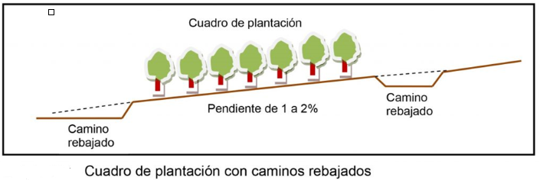
Análisis de suelo
Un análisis químico del suelo dará los contenidos de macro y micronutrientes para luego poder hacer las enmiendas necesarias de acuerdo a los requerimientos del cultivo a implantar.
Es importante considerar enmiendas a realizar en pre-plantación, en el lugar donde irá la fila dado que se trata de un cultivo perenne y por lo tanto en esa porción de terreno, en profundidad, cerca de las raíces, será muy difícil fertilizar.
Marcado de filas y alomado. De acuerdo al marco de plantación elegido y a la orientación de las filas, se marcarán las mismas. En cada fila se debe realizar un hoyo y marcación de hileras con tiempo antes de la plantación, a fin de permitir que se asiente y la plantación se realice en el nivel ya definitivo del suelo. Los objetivos son aumentar el volumen de suelo disponible para las raíces, mejorar el contenido de oxígeno en el suelo para que haya una mejor absorción de agua y nutrientes por parte de las raíces y además,
Plantación
Para plantar un árbol frutal se debe hacer un pozo lo suficientemente profundo y amplio para que no haya que cortar raíces y que las mismas no queden dobladas. La planta se debe colocar en el pozo de plantación de forma que quede al mismo nivel en el suelo que estaba en el vivero, de esta manera la zona del injerto quedará de 20 a 30 cm del suelo (Esquema 3). Muchas especies frutales necesitan ser entutoradas al momento de ser puestas las plantas en el lugar definitivo.
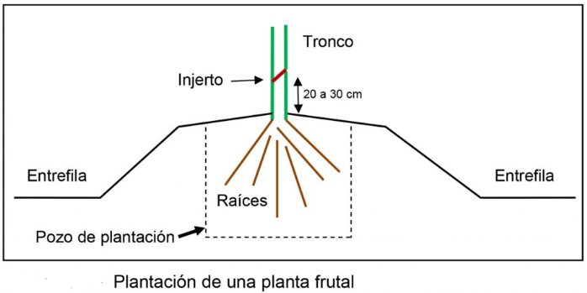
La plantación se debe hacer cuando el suelo tiene bajo contenido de humedad, por lo que será necesario el suministro de agua a las plantas inmediatamente después de la plantación. Durante los meses más secos, se debe procurar que las plantas estén siempre bien hidratadas, sin inundar la zona radical excesivamente. Si bien las raíces nuevas son altamente susceptibles a la deshidratación, también lo son a la asfixia y a hongos del suelo, por lo que el agua se debe proporcionar en su justa medida. Cuando las plantas son aún pequeñas, la competencia que ejercen las malezas es muy fuerte, por lo que se deben mantener libres de estrés. Esto podrá hacerse con labores mecánicas realizadas con cuidado para no provocar daños en las raíces y/o tronco.
Durante las primeras temporadas, es necesario que las plantas se desarrollen vigorosamente para alcanzar con rapidez el desarrollo esperado para la correcta producción de fruta, por lo que es necesario asegurar principalmente una amplia disponibilidad de nutrientes (por ej. Nitrógeno), lo que además favorecerá un óptimo desarrollo radical favoreciendo la preparación de yemas de flor y en consecuencia la fructificación posterior.
Sistemas de conducción y poda
En un árbol frutal es de suma importancia la cantidad de luz que recibe para que mediante el proceso de la fotosíntesis pueda producir reservas y transformarlas en ramas, hojas y frutos. Para que se capte la mayor cantidad de luz y que la planta sea eficiente productivamente es que se debe manejar la misma mediante por ejemplo la poda, se le debe dar una ‘forma’ determinada. Esa forma que se le da a la planta, buscando una mayor eficiencia productiva es lo que se denomina ‘sistema de conducción’. Se dice que el sistema de conducción deberá ser sencillo, pero para su elección se deberá considerar aspectos que tendrán que ver con la especie y con la variedad de que se trate y también con el manejo general de la plantación.
En cuanto a la luz, el sistema de conducción, la densidad de plantación, la forma y el tamaño de la planta deben optimizar la captación de la luz del monte frutal. Idealmente, la interceptación de la luz solar debe ser de un 100%, lo que significa que durante todo el día el suelo del monte permanece 100% sombreado, pero con copas discontinuas, como la mayoría de las plantaciones, se considera que la cobertura debería estar en torno al 70 u 80% de cobertura, de manera de permitir el acceso de maquinarias al monte y aun así optimizar la producción. Los diferentes
sistemas de conducción tienen distinta facilidad para distribuir la luz al interior de la copa, pues esto está influenciado por la relación superficie/volumen (S/V) del árbol, principalmente por la forma y el tamaño de éste. Árboles de forma paralelepípeda y cónica tienen una mayor relación S/V que aquellos globosos; asimismo, para una forma determinada, el menor tamaño de las plantas ofrecerá también una mayor relación S/V
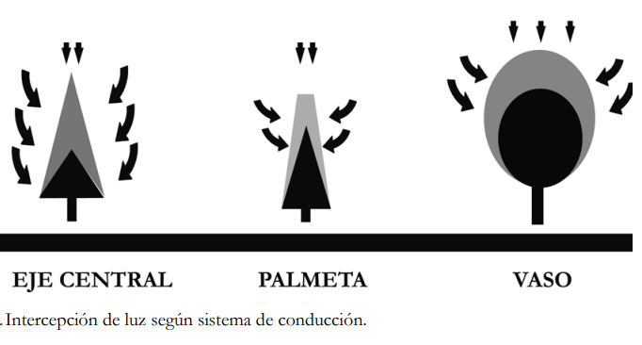

De acuerdo al sistema de plantación seleccionado realizaremos diferentes tipos de poda.
PODA:
La poda consiste en el conjunto de operaciones que se realizan directamente sobre el esqueleto o sobre la copa de las plantas con el fin de regular la natural capacidad vegetativa y productiva y conseguir el máximo rendimiento económico.
También puede definirse como toda operación dirigida a eliminar ciertas ramas de un árbol con miras a modificar y utilizar su hábito natural de vegetar, con el objeto de obtener más y mejores frutos, al menor costo y durante el período más largo posible (se refiere a la vida útil del monte frutal).
La poda moderna tiene su fundamento en el conocimiento de la fisiología del frutal y su hábito natural de vegetar. No debe considerarse a la poda como una operación soberana y determinante del éxito, sino como una de las tantas labores culturales que deben avalarse con una visión integral .
Objetivos de la Poda
a. Regular la forma y las dimensiones de los árboles para facilitar una económica realización de las labores de cultivo.
b. Acortar en lo posible el período improductivo inicial.
c. Regular la fructificación cada año.
d. la producción de fruta de calidad.
e. Mantener la planta en condiciones de buena eficacia vegetativa y productiva el mayor tiempo posible.

Antes de iniciar la poda debemos “leer” el árbol. Esto lo hacemos al respondernos las siguientes preguntas:
- ¿Cuál es la especie, variedad, clon y portainjerto utilizado?
- ¿Cómo es su crecimiento?
- ¿Cuál es el sistema de conducción elegido?
- Estado sanitario: ¿está sano o se observan heridas producidas por enfermedades o plagas, ramas rotas, heridas en el tronco, etc.?
- ¿Es todavía necesaria la poda de formación?
- ¿Se observan sectores del árbol desprovistos de vegetación?
- ¿La distribución de luz en la planta es correcta?
- ¿Hay suficiente formación de ramas fructíferas?
- ¿La copa está equilibrada o se observa algún desarrollo excesivo de la misma?
El contestar las preguntas anteriores nos ayuda mucho para definir tanto el tipo de poda a realizar como el momento más adecuado para hacerla.
Las plantas no podadas entran antes en producción (son más precoces) que las podadas pero fácilmente se vuelven improductivas por no permitir la entrada de luz debido a su crecimiento libre. Estas estructuras cerradas dificultan llegar de forma eficiente con los tratamientos. Los frutos están mal ubicados (en la periferia y parte superior de la copa) y maduran desuniformemente. Sin poda, las plantas presentan excesiva madera que compite por nutrientes y asimilados con los brotes y frutos, formándose una zona improductiva muy grande en la parte central de la copa.
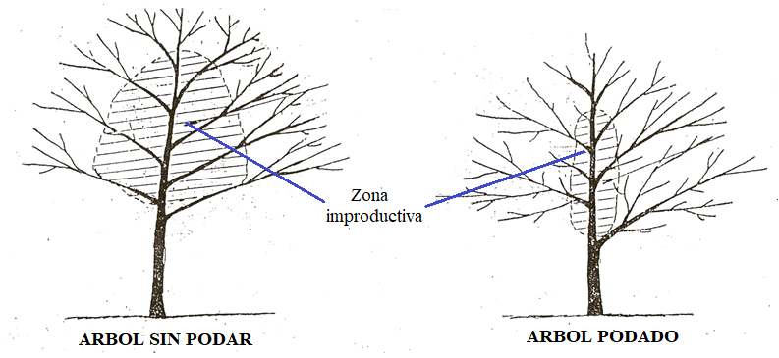
Bases fisiológicas de la poda
Es importante considerar que a través de la poda se puede reducir el vigor y mantener el tamaño deseado en el árbol. La eliminación de una rama, parcial o totalmente provoca una disminución de las reservas disponibles, una reducción de la superficie foliar potencial y una disminución del crecimiento de la raíz.
A estos efectos se agregan otros que se enumeran a continuación:
• La poda incrementa el tamaño del fruto, la disponibilidad de nutrientes por yema y estimula el crecimiento cerca del punto de corte.
• Una poda excesiva reduce la fructificación, principalmente en árboles jóvenes y vigorosos.
• Los cortes en ramas de diámetro importante dan como resultado la proliferación de brotes, en general de elevado vigor, cerca al lugar del corte; cuando se opera sobre ramas pequeñas hay una mejor distribución del estímulo en la totalidad de la copa.
• La poda por acortamiento (se corta parte de una rama) da como resultado un estímulo en la zona cercana al corte; la intensidad de dicho estímulo depende de la intensidad del rebaje.
• La poda por raleo de ramas (se elimina la rama desde su base) produce un estímulo local menor.
Otros aspectos importantes que deben ser tenidos en cuenta comprenden que:
• La intensidad de la poda debe variar con la edad y el vigor de la planta. Árboles viejos y de poco vigor admiten una poda más severa en comparación con árboles jóvenes y vigorosos de la misma especie.
• En una misma planta pueden observarse ramas de distinto vigor. Los brotes verticales, de mayor vigor que los oblicuos y estos más que los horizontales.
• Debe considerarse que FERTILIDAD y VIGOR son aspectos que se contraponen y como ya se ha mencionado el desafío es lograr el equilibrio entre ambos. Con referencia a la fertilidad y el vigor, existen teorías que tratan de explicar su interrelación. En una rama vertical existe un predominio neto de las yemas situadas en la parte superior. Si esto no se compensa con una poda que tienda a debilitar el extremo superior, se llegará a una rama con la base debilitada y desprovista de yemas y brotes al cabo de cierto tiempo. A medida que la rama se va alejando de la vertical se verifica un cambio de la situación, el vigor de las ramificaciones en la cara superior de la rama se va emparejando y se van debilitando los brotes de la cara inferior de la rama hasta casi desaparecer en una rama horizontal (Figura 1).
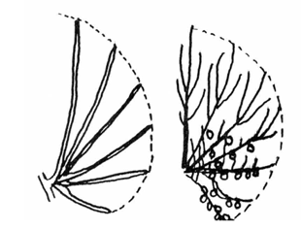
Figura 1 Distribución del vigor en ramas en función de su ángulo de inserción
Las sustancias de crecimiento (auxinas)originadas en el extremo de los brotes y las hojas próximas, se distribuyen desde el vértice hacia la base. La acumulación progresiva de las mismas a una determinada distancia del vértice alcanzaría una concentración tal que limitaría el crecimiento por lo que disminuiría el vigor desde el extremo hacia la base (Parte A figura 2)
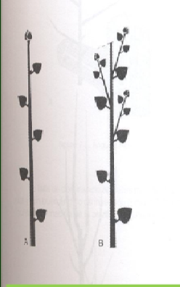
Figura 2: Parte A: Rama sin cortar el extremo (Dominancia apical) Parte B: se corta la rama en el extremo o ápice por lo cual se rompe la dominancia apical y se permite la brotación de las yemas laterales
Los órganos (ramas, yemas, etc.) superiores son los más evolucionados y por ello los más exigentes en sustancias nutritivas, al ser satisfechas sus necesidades con prioridad, se da un desequilibrio con respecto a los órganos inferiores (Figura 3)
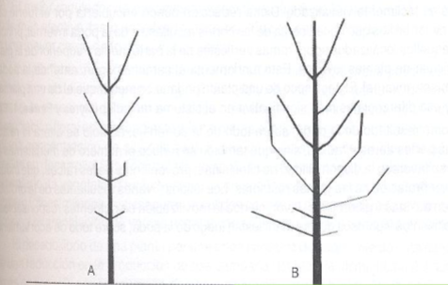
Figura 3. A:Planta con dominancia apical fuerte: Manzano,peral,ciruelo europeo B: Planta con Dominancia apical menos fuerte: duraznero

Clasificación de poda
La respuesta de los árboles a la poda se encuentra directa o indirectamente determinada por una serie de factores entre los cuales se incluyen las condiciones de las plantas (reposo invernal, período de actividad vegetativa) en el momento de la realización de las diferentes operaciones de poda; deben considerarse además las condiciones ambientales y la predisposición genética de las plantas (por ejemplo vigor).
Según el período de la vida de la planta en el que se realice esta práctica, se pueden distinguir los siguientes tipos:
1. Poda en vivero: para inducir la ramificación
2. Poda de plantación: a fin de equilibrar parte aérea y radicular
3. Poda de Formación: es la que se practica a las plantas desde la plantación hasta que se inicia la producción. Se define el sistema de conducción a utilizar y el esqueleto que servirá de fuente y soporte a las cosechas. Esta fase se caracteriza por una intensa brotación y por la escasa fructificación. Teniendo en cuenta esto, la poda de formación debería cumplir con las siguientes exigencias:
a. El esqueleto de la planta debe formarse en el tiempo más breve posible, sin dejar de considerar que su función es la de sostén de las ramas fructíferas. Esta es la tendencia que predomina actualmente y que consiste en la utilización de sistemas de conducción lo más libres posible tratando que la planta tome volumen rápidamente y comience a producir precozmente.
b. La planta debe ramificarse lo más bajo posible, teniendo en cuenta las exigencias de la mecanización de las labores de suelo.
c. Es conveniente que las ramas que constituirán el esqueleto sean elegidas cuando están todavía en el estado de brotes y seguidas hasta su completo desarrollo. Su vigor puede regularse mediante la variación de su inclinación si su ángulo de inserción es muy cerrado y raleando los pequeños frutos que aparezcan en las ramas seleccionadas (al menos durante el tiempo que se considere necesario para privilegiar la formación de la estructura
4. Poda de Fructificación: se aplica gradualmente a los árboles adultos para conservar la forma ya impuesta y para regular la relación entre la actividad vegetativa y la productiva. Deben considerarse, por ejemplo, elementos tales como el vigor, el hábito de floración y de fructificación.
5. Poda de Rejuvenecimiento: se efectúa en árboles en el período final del ciclo biológico para estimular el vigor de la actividad vegetativa, si bien es discutible el significado económico que esta práctica puede tener en la fruticultura moderna. Así mismo, en general, el rejuvenecimiento de árboles viejos se logra mejor con muchos cortes pequeños que con pocos grandes ya que esto último posibilita, en mayor medida, una estimulación irregular
En función de la época del año, la poda puede ser:
Invernal: se realiza sobre las plantas en reposo y, preferiblemente hacia finales de dicho período; las intervenciones demasiado precoces en otoño, pueden favorecer la formación de goma y las lesiones de la corteza, mientras que la poda realizada una vez comenzada la actividad vegetativa puede afectar negativamente el desarrollo vegetativo y reducir la producción (por supuesto que la intensidad de este efecto está relacionada con el momento y la intensidad de la intervención). Las operaciones de poda más comunes en este período consisten en el Acortamiento y Supresión de ramas.
El Acortamiento comprende la eliminación de la parte terminal de la rama, en este caso, si se limita a la parte apical de la misma se denomina “Despunte”, y si se hace en la porción basal de la rama por encima de 2-3 yemas se llama “Rebaje” (Figura 4 A). Por último la Supresión o Raleo consiste en la eliminación total de las ramas mediante un corte en la base que en la mayoría de los casos debe ser lo más neto y cercano al punto de inserción (Figura 4 B).
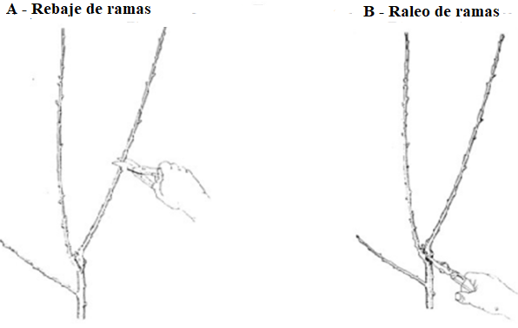
Figura 4 - Operaciones de poda más comunes
Poda en Verde: este término es ambiguo e implica sólo que la poda se efectúa mientras las hojas se encuentran sobre el árbol, sin tener en cuenta el tipo o severidad de la misma. Por esto es que existen diferentes ideas acerca de la poda en verde. Algunos fruticultores llaman poda en verde sólo a la eliminación de brotes muy vigorosos y de crecimiento vertical (chupones) y, aunque esto es necesario, sólo se han removido brotes improductivos. La poda en verde va más allá y tiene como objetivo fundamental el control del crecimiento de los brotes jóvenes y potencialmente productivos.
Esta poda juega un papel importante para lograr equilibrar la actividad vegetativa y la productiva de la planta. Se elimina o controla la competencia entre ramas ubicadas en distintas partes del árbol, permitiendo una adecuada entrada de luz a todos los sectores, promoviendo la brotación y evitando así el envejecimiento prematuro de zonas sombreadas con el consecuente perjuicio sobre la producción tanto en cantidad como en calidad. Mientras la poda de invierno favorece básicamente el crecimiento vegetativo, la poda en verde ha sido considerada como un medio adecuado para inducir la fructificación. Si bien la Poda en verde es una práctica cultural valiosa y cuyos efectos beneficiosos deberían ser cuidadosamente considerados en todos los casos, su importancia relativa puede variar con el sistema de conducción, en relación tanto a la densidad de plantación como a la forma dada a la planta, ya que algunos de estos, por ejemplo los de eje central, son muy sensibles a los problemas de sombreamiento de lo que se desprende la enorme conveniencia de la realización de esta poda en forma oportuna, incluso en más de una intervención durante la temporada. Un correcto empleo de esta práctica contribuye a maximizar las virtudes propias de muchos de estos sistemas de conducción donde la Poda en verde se constituye en la principal operación de poda anual superando en importancia a la poda invernal.
La poda en verde tiende a favorecer:
1. Mejor iluminación de la copa, particularmente en el centro del árbol.
2. Mayor iluminación de los frutos y por lo tanto mejor color.
3. Mejor calidad de almacenamiento en poscosecha de los frutos.
4. Menor producción de madera improductiva.
5. Posibilidad de reducir el tamaño de la copa, lo que implica mejor utilización del espacio.
6. Mayor independencia de los portainjertos y un menor riesgo de enfermedades en los cortes hechos, durante el invierno, en ramas y troncos gruesos.
Operaciones complementarias:
A continuación se describen operaciones que complementan a los cortes realizados en poda y principalmente se efectúan dentro de la poda en verde:
• Desbrotado: consiste en eliminar completamente los brotes que proceden del desarrollo de yemas de madera situadas en posiciones no útiles para la economía general del árbol. Se aplica generalmente a las plantas en formación

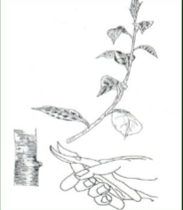
Eliminación de los brotes
• Arqueado y Torsión de los Brotes: esta operación efectuada oportunamente sobre brotes excesivamente vigorosos, logra modificar el ángulo de inserción respecto a la rama principal, controlando el vigor y favoreciendo la inducción de yemas florales de buena calidad. Dicho cambio del ángulo de inserción permite el desarrollo de otros brotes desde la rama principal, que de otra manera el propio brote inhibe, por el sombreamiento que produce en dicho sector. (Figura 6)
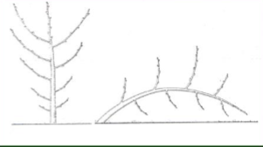 Arqueado
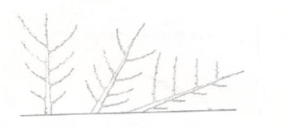Torsión
Arqueado y torsión sobre brotes vigorosos

• Despunte o Pinzamiento: consiste en la eliminación del extremo de los brotes. Las consecuencias de esta operación varían con el momento en que se realiza, por ejemplo, si se hace precozmente sobre brotes vigorosos provoca una parada temporal de la vegetación y se estimula el desarrollo de brotes anticipados. Si se hace más tarde, el despunte bloquea el desarrollo del brote, pero no provoca la emisión de ramas anticipadas, se favorece la maduración de la madera y la formación de yemas de flor
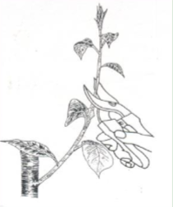 Eliminación del extremo de un brote
• Deschuponado: comprende la eliminación o arqueamiento, en algunos casos, de los chupones (ramas verticales de gran vigor) de manera de favorecer una mejor lignificación del resto de las ramas, evitar problemas de sombreamiento logrando un mejor revestimiento de la parte basal de la copa con una adecuada distribución de la producción y del vigor vegetativo
• Incisión Anular o Anillado: se basan en la separación de un anillo de corteza de ancho variable, del tronco o ramas principales, con el fin de lograr aumentar el tamaño del fruto a cosecha. Se realiza luego del raleo de frutos provocando un incremento en la capacidad de crecimiento del fruto, lo que da lugar, posteriormente, a una reducción competitiva del desarrollo vegetativo y, finalmente, a frutos de mayor tamaño y mejor coloración.
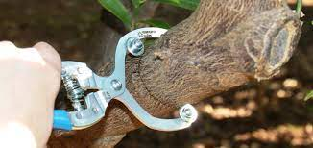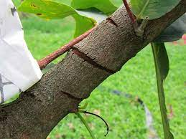
•Deshojado de brotes : a través de esta práctica se puede regular el vigor de un determinado brote para, sin necesidad de eliminarlo, favorecer el crecimiento y desarrollo de otro. También puede ser realizado con fines bien específicos como ser el de mejorar la coloración de los frutos mediante la eliminación del exceso de hojas que los cubren
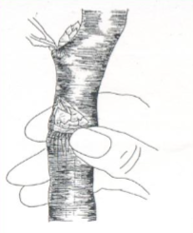Desyemado / deshojado
Estas operaciones significarán, seguramente, una mayor incidencia de la mano de obra en los costos de producción, por lo que su realización debe ser cuidadosamente evaluada en función del cumplimiento de los objetivos perseguidos que se relacionan con la calidad y cantidad de la producción, factores determinantes del resultado económico de la actividad. De todo lo mencionado se desprende la necesidad de dar a la poda en verde su justa y real importancia como una herramienta más de la que se puede disponer para un manejo comercial exitoso.
Sistemas de Conducción
El sistema de conducción está en general determinado por las ramas principales del árbol y es por ello que las mismas se deben de cuidar y jerarquizar desde un primer momento. Dichas ramas constituyen el esqueleto del árbol y es importante que con la poda controlemos la competencia que le puedan estar haciendo las ramas secundarias. Como regla general la rama principal deberá tener un diámetro tres veces mayor que el de una rama secundaria.
Las plantas frutales se podrán conducir con 1 a 4 ramas primarias o ejes principales. Se pretende que a lo largo de las ramas primarias se distribuyan regularmente ramas secundarias que tendrán dimensiones decrecientes desde la base hacia el ápice.
Vaso Moderno
El Vaso Moderno está formado por tres ramas primarias o ejes principales que se insertan en un tronco, distanciadas regularmente entre sí y con un ángulo que varía de acuerdo al hábito de la variedad.
Se debe podar la planta a 60 cm de altura para formar el tronco y en caso de que la planta de vivero tenga ramas anticipadas, se deberán elegir tres equidistantes. Se pretende que estas tres ramas sean el origen de las ramas primarias o ejes principales de la planta. Las etapas para lograrlo, sintetizadas, serían:
Primer año
Poda de INVIERNO
En pleno invierno se realiza la plantación en el terreno definitivo, y se descabeza el tronco o eje de la planta. La altura a la que se haga el corte determinará la altura a la que se formará el vaso desde donde partirán las ramas principales. Cada especie tiene una altura de tronco adecuada, pero como norma general estaríamos hablando de unos 50 cm del suelo: 30- 40 cm en duraznero y ciruelo, y 40-60 cm en damasco, almendro o cerezo.
Segundo año
Poda de INVIERNO

Escogeremos los tres ramos mejor posicionados que formen un ángulo de 120º entre sí, que serán las futuras ramas primarias o principales. De ser posible que no salgan todos a la misma altura, sino separados al menos unos 10 cm. Todo lo que salga del tronco y no sean estos tres ramos se elimina
Cada uno de los tres ramos tendrá brotes anticipados. Se escoge uno anticipado de cada ramo y se elimina el resto. Este anticipado formará el primer piso. Al no despuntar los ramos principales la entrada en producción es más rápida. Solo se despuntarían si alguno de los inferiores es más largo que el superior.
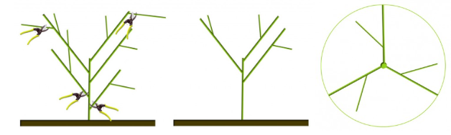
Poda EN VERDE
Las operaciones a realizar serán pinzar brotes que miren hacia adentro y eliminar chupones. Si hay frutos también se deben eliminar, ya que el desarrollo de estos frutos va en detrimento de un rápido crecimiento vegetativo que es lo que se persigue en estos primeros años.
Tercer año
Poda de INVIERNO
Seguimos sin despuntar los ramos principales, que ahora con dos años ya son ramas. De nuevo eliminamos brotes que miren hacia adentro.
A 60 cm de la primera secundaria, seleccionamos un ramo en sentido opuesto y a poder ser con un ángulo de 30º que formará nuestro segundo nivel. Todo lo demás se suprime, excepto 3-4 brotes que dejamos a lo largo de las principales, separados un palmo entre sí.
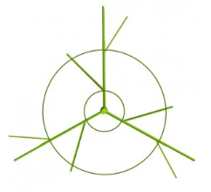
Cuarto año
Poda de INVIERNO
Continuamos sin despuntar ramas principales, y escogemos el brote que formará el tercer nivel, esta vez con un ángulo de 60º respecto a la rama principal y abierto (que no sea erecto, que no mire hacia arriba). Como siempre en este tipo de poda, en caso de tener que despuntar ramas principales, porque empezaran a despoblarse o fueran débiles, rebajaríamos por un ramo anticipado, que mirase hacia dentro o hacia afuera según quisiéramos abrir o cerrar el árbol.
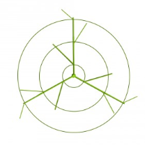
Líder Central
El Líder Central está formado por una sola rama primaria o eje principal. Sobre este eje central se insertan las ramas secundarias que son más grandes en la parte inferior del árbol, adquiriendo el mismo una forma piramidal.
Esto es de suma importancia dado que con dicha forma es como se obtiene una mayor captación de luz y por ende una mayor producción con mejor calidad de fruto. Por el hábito de crecimiento, los perales, manzanos y algunos ciruelos son las especies que se adaptan más a este sistema de Líder central.
Para formar una planta en el sistema de Líder Central no se debe podarla en la plantación. En caso de que la planta de vivero tenga ramas anticipadas, se deberán sacar las que estén por debajo de los 50 cm y elegir aquellas bien posicionadas que no compitan con el crecimiento del eje principal. Los pasos para su formación serían:
Primer año:
En PRIMAVERA: Se realiza la poda en verde cuando los brotes tienen unos 10 centímetros si es necesario, se repite en junio-julio.
Se pinzan con la mano:
– Los brotes que compiten con la guía.
– Los brotes que salen cerca del suelo (40-50 cm).
– Los brotes que salen muy verticales.
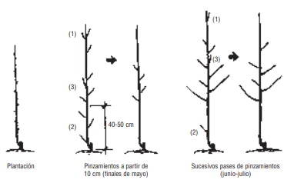
En INVIERNO:
Se podan:
– Las ramas que compiten con la guía y las que están muy altas.
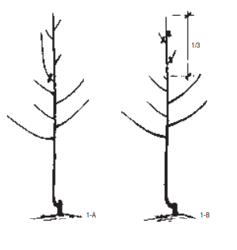
– Las ramas muy verticales y las que tienen el mismo grosor que la guía. 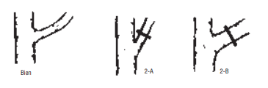
“Se conservan tres o cuatro ramas, bien situadas y fuertes, de grosor menor que la mitad de la guía”.
El segundo año y sucesivos
En PRIMAVERA, poda en verde, por medio de pinzamientos, con los mismos criterios que la del primer año.
En INVIERNO, la poda debe tender a:
– Favorecer la iluminación de la zona baja y de las ramas de fruta. Cuando dos ramas se superponen, se suprime una de ellas.
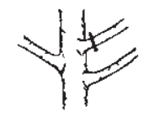
– Con el mismo fin, aclarar un espacio de 40-50 centímetros por encima de la zona baja.
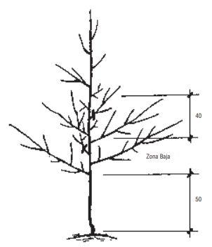

En los primeros años , se continúa con la poda de formación y se inicia la de producción o fructificación,por lo que nos enfocamos en:
• Seleccionar el material de la estructura del árbol y de las ramas productivas aprovechando al máximo todas las brotaciones.
• Eliminar ramas gruesas de uno o más años de edad que ocupen espacios que no les correspondan (ramas centrales que evitan la penetración de luz o ramas que se entrecruzan o superponen entrando en competencia con otras que nos interesan conservar por su situación).
• Eliminar los chupones que no se quitaron en la poda en verde y que no formarán parte de la estructura del árbol.
• Marcar las alturas del árbol comenzando siempre por la rama principal más débil, con el fin de equilibrar las demás. La guía se despejará unos 50 cm. para evitar la competencia con otras ramas laterales.
• Distribuir el material productivo dejándolo situado de tal forma que reciba la mayor insolación posible y que no entre en competencia con otros órganos. Es importante que las ramas productivas se encuentren situadas lateralmente a las ramas de sostén formando una espina de pescado.
• Podar en función de la productividad y calibre del fruto de cada variedad.Para conseguir este objetivo, la poda estará en función de la capacidad productiva del árbol, aclarando o manteniendo órganos de producción, para crear un equilibrio entre el volumen del árbol con la cantidad de kilos de fruta que es capaz de mantener. En resumen, lo que se pretende conseguir son árboles que, por su volumen, edad y marco de plantación, tengan capacidad de producir una cantidad máxima de fruta de buena calidad. Para ello, eliminaremos el exceso de órganos productivos, evitando un exceso de producción con una menor calidad de frutos.

Cuando los árboles ya están en plena producción, nos enfocamos en la poda de fructificación o producción , buscando:
. Definir la carga de frutos a cosecha.
. Regular el equilibrio vegetativo/reproductivo
.Promover y renovar las ramas de fructificación
.Regular la distribución de la fruta en la planta
.Regular la producción en el tiempo para evitar la “vecería” o alternancia (fenómeno por el cual los árboles frutales alternan fuertes cosechas con años de poca cosecha)
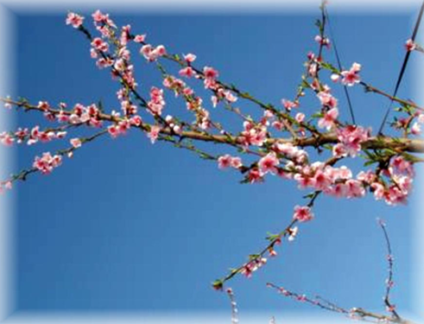
Equilibrio vegetativo y productivo

Recordar que existen diferencias importantes en la forma de fructificar de los árboles frutales pues algunos producen en madera de un año y otros ,en madera de dos años.
A la hora de regular la producción debemos tener en cuenta la cantidad de flores que se producen por yema, en duraznero es una, en ciruelos 3 a 5, en pepita son inflorescencias de 5 flores cada una, etc.
Si buscamos regular la cantidad de órganos fructíferos que dejaremos en el árbol es importantísimo conocer cuales son los ramos fructíferos y su función en cada especie.
RECORDAR que Los manzanos y perales tienen como ramas fructíferas: los dardos coronados , lamburdas (cortas gruesas, insertadas en ramas de dos o más años, originadas por el meristema vegetativo de los dardos). y brindillas coronadas. Los ciruelos japoneses, cerezos, damascos y almendros tienen tres tipos de ramas fructíferas: ramilletes,ramas mixtas y chifonas . En los ciruelos europeos encontramos principalmente, los dos primeros. A medida que transcurren los años, son más abundantes las producciones cortas.
Recordemos que en duraznero la buena rama productora es la rama mixta (larga, gruesa y lignificada) .
El raleo de ramas de madera y brindillas utilizado en forma complementaria tiene por finalidad dejar una sola producción larga en el extremo de cada rama del año anterior. Igual criterio se aplica al podar las ramas mixtas y brindillas de los frutales de carozo: se ralean si su número es excesivo, sobre todo en el sector distal.

Bibliografía:
- Gil Albert Velarde, F. (1980). Tratado de Arboricultura Frutal. Vol.. I,II,III y IV. Ed. Mundi Prensa. Madrid.
- Sozzi G. (2007). Árboles Frutales: Ecofisiología, Cultivo y Aprovechamiento. Editorial Facultad de Agronomía, UBA.
- Departamento de Hortofruticultura, Botánica y Jardinería Unidad de Fruticultura Organografía y fenología de frutales http://www.fruticultura.udl.es/Fruticultura/organografiaFenologiaFruiters/yemas.htm

